4.2.5.1. Màn hình xem danh sách tài khoản người dùng
- Ý nghĩa: Cho phép Quản trị viên xem toàn bộ danh sách tài khoản thuộc các vai trò lọc theo trạng thái và truy cập nhanh chức năng thêm, sửa, khóa hoặc phân quyền
- Chi tiết màn hình:
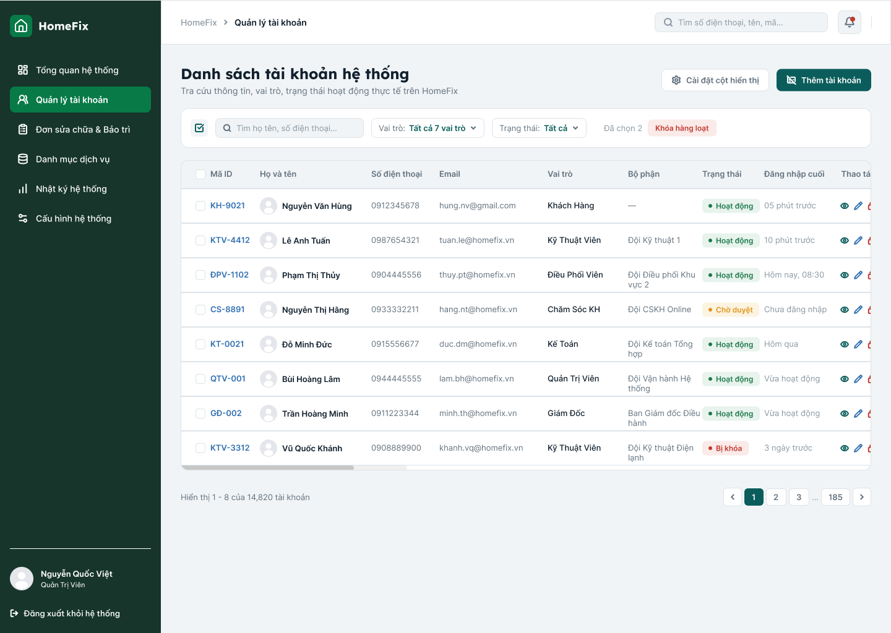Hình 4-2: Màn hình xem danh sách tài khoản người dùng
5
7
6
8
4
3
2
1
- Các đối tượng trong màn hình:
STT | Loại | Ý nghĩa | Biến cố/ Xử lý
1 | textEdit | Ô nhập từ khóa tìm kiếm người dùng | Nhập từ khóa: Lọc danh sách theo Họ tên, SĐT, Email hoặc Mã người dùng.
2 | comboBox | Danh sách chọn vai trò chính | Select giá trị: Lọc hiển thị danh sách tài khoản thuộc vai trò chọn.
3 | comboBox | Danh sách chọn trạng thái hoạt động | Select giá trị: Lọc tài khoản theo trạng thái (Đang hoạt động / Đã khóa).
4 | simpleButton | Nút khởi tạo người dùng mới | Click: Chuyển sang Màn hình thêm/cấp tài khoản người dùng mới.
5 | gridControl | Bảng hiển thị thông tin tài khoản hệ thống | Click dòng dữ liệu: Mở chi tiết thông tin tài khoản người dùng.
6 | simpleButton | Nút điều chỉnh quyền tài khoản cụ thể | Click: Chuyển sang Màn hình cập nhật thông tin & phân quyền tài khoản.
7 | simpleButton | Nút dừng hoạt động tài khoản | Click: Chuyển sang Màn hình khóa/xóa tài khoản người dùng.
8 | paginationControl | Điều hướng trang danh sách | Click số trang: Chuyển sang xem danh sách tài khoản ở trang được chọn.

Bảng 4-1: Bảng các đối tượng Màn hình xem danh sách tài khoản người dùng
4.2.5.2. Màn hình thêm/ cấp tài khoản người dùng mới
- Ý nghĩa: Cho phép Quản trị viên nhập thông tin nhân sự, gán vai trò chính, chọn bộ phận công tác, phát hành mật khẩu tạm thời và phân quyền truy cập cho nhân viên/thợ mới theo quy định
- Chi tiết màn hình:
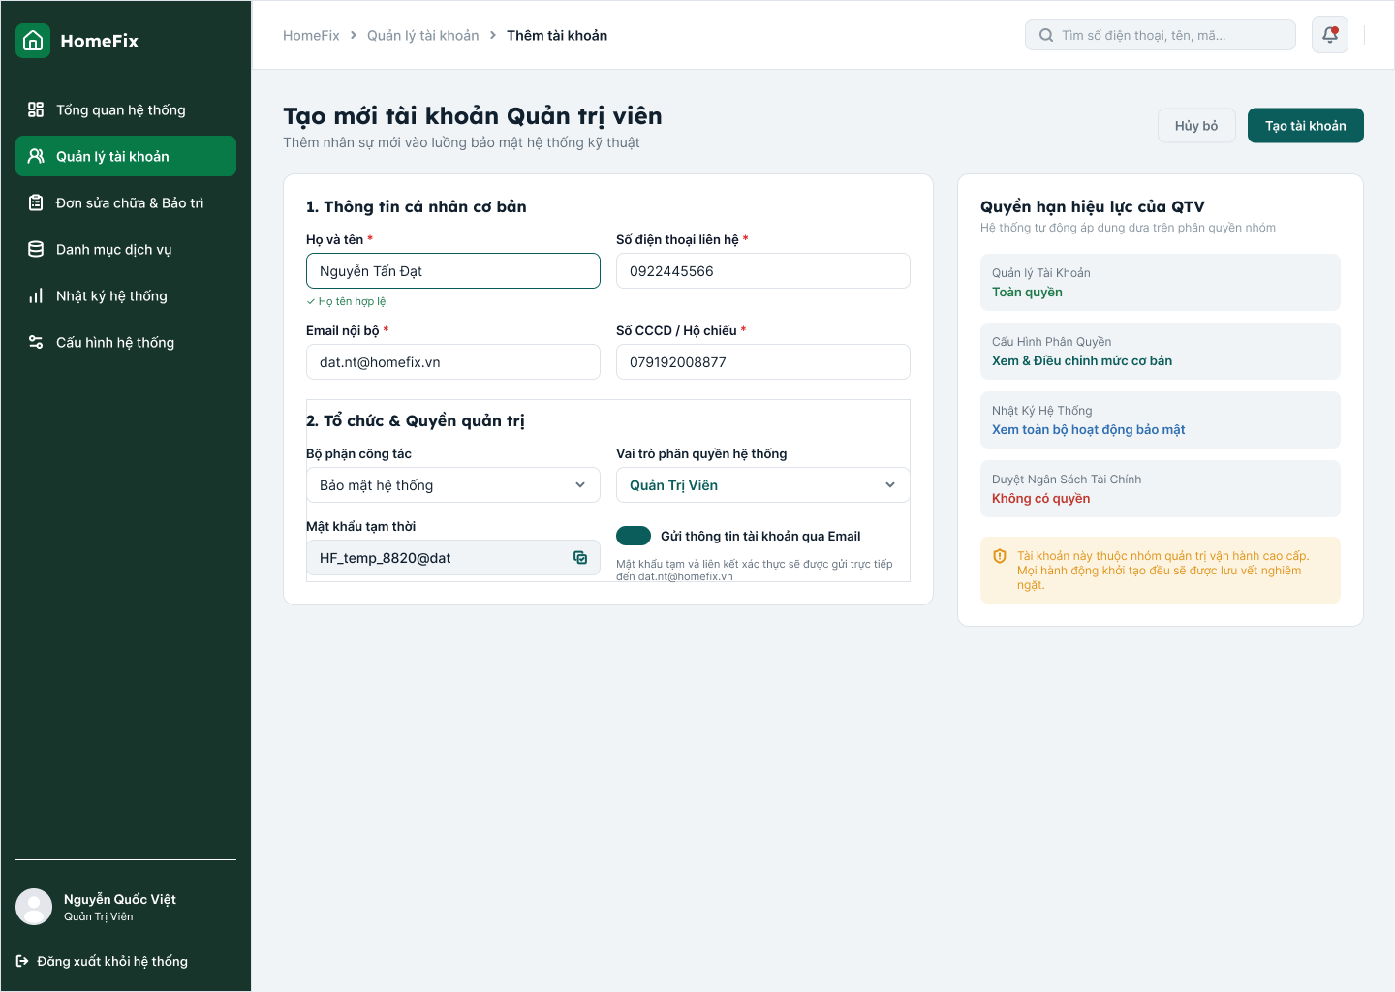
9
11
10
8
7
6
5
4
3
2
1
Hình 4-2: Màn hình thêm/ cấp tài khoản người dùng mới
- Các đối tượng trong màn hình:
STT | Loại | Ý nghĩa | Biến cố/ Xử lý
1 | textEdit | Nhập họ tên đầy đủ của nhân sự | Nhập văn bản: Bắt buộc nhập, kiểm tra tính hợp lệ của chuỗi tên.
2 | textEdit | Nhập SĐT làm tài khoản đăng nhập | Nhập số: Kiểm tra định dạng SĐT và xác minh trùng lặp trên hệ thống.
3 | textEdit | Nhập email nhận thông báo công vụ | Nhập email: Kiểm tra cấu trúc email công ty (VD: dat.nt@homefix.vn).
4 | textEdit | Nhập số định danh cá nhân | Nhập số: Lưu thông tin phục vụ quản lý hồ sơ nhân sự.
5 | comboBox | Chọn phòng ban làm việc | Select giá trị: Gán bộ phận (Bảo mật, Điều phối, CSKH, Kế toán, Giám đốc).
6 | comboBox | Chọn vai trò quản trị/vận hành chính | Select giá trị: Gán vai trò chính xác theo quy định phân quyền.
7 | textEdit | Hiển thị mật khẩu ngẫu nhiên khởi tạo | Click icon Copy: Sao chép chuỗi mật khẩu tạm vào bộ nhớ tạm.
8 | toggleSwitch | Bật/Tắt tự động gửi email xác nhận | Bật/Tắt công tắc: Bật để gửi thông tin đăng nhập và liên kết kích hoạt đến email người nhận.
9 | card | Hiển thị danh sách quyền được cấp theo vai trò | Hiển thị trực quan: Cập nhật danh sách các quyền tương ứng ngay khi thay đổi ComboBox Vai trò.
10 | simpleButton | Nút dừng thao tác khởi tạo | Click: Hủy nhập liệu và quay lại màn hình danh sách tài khoản.
11 | simpleButton | Nút hoàn tất tạo tài khoản | Click: Hệ thống kiểm tra ràng buộc, lưu dữ liệu biểu mẫu vào CSDL và thông báo thành công

Bảng 4-1: Bảng các đối tượng Màn hình thêm/ cấp tài khoản người dùng mới
4.2.5.3. Màn hình cập nhật thông tin & phân quyền tài khoản
- Ý nghĩa: Cho phép Quản trị viên điều chỉnh thông tin cá nhân, cập nhật lại vai trò, thay đổi phòng ban, thiết lập chi tiết các quyền hạn nâng cao hoặc cấp lại mật khẩu cho tài khoản người dùng.
- Chi tiết màn hình:
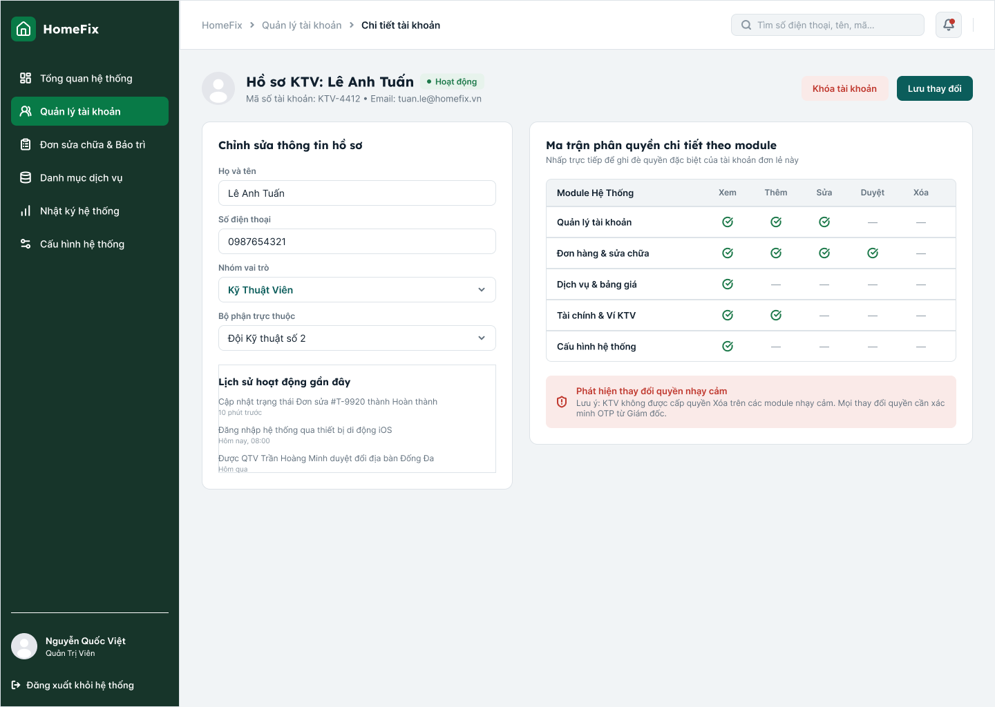 Hình 4-2: Màn hình cập nhật thông tin & phân quyền tài khoản
6
9
8
7
5
4
3
2
1
- Các đối tượng trong màn hình:
STT | Loại | Ý nghĩa | Biến cố/ Xử lý
1 | textEdit | Hiển thị thông tin người dùng được chọn | Hiển thị: Dữ liệu đọc từ bảng NguoiDung trong CSDL.
2 | textEdit | Ô cập nhật SĐT và Email liên hệ | Nhập dữ liệu mới: Kiểm tra trùng lặp dữ liệu trước khi cập nhật.
3 | comboBox | Lựa chọn thay đổi vai trò quản trị | Select giá trị: Đổi vai trò chính của tài khoản.
4 | comboBox | Lựa chọn thay đổi bộ phận trực thuộc | Select giá trị: Đổi vai bộ phận của tài khoản.
5 | listView | Theo dõi lịch sử các hoạt động gần đây của tài khoản | Hiển thị: Tải danh sách dòng thời gian thao tác gần nhất của tài khoản từ CSDL
6 | gridControl | Tùy chỉnh chi tiết các quyền (Xem, Thêm, Sửa, Duyệt, Xóa) theo từng module hệ thống | Check / Uncheck: Tích chọn hoặc bỏ chọn từng quyền cụ thể (Xem báo cáo, Điều phối đơn, Phê duyệt ví...).
7 | simpleButton | Tạm ngừng hoặc vô hiệu hóa quyền truy cập của tài khoản. | Click: Hiển thị hộp thoại xác nhận khóa và cập nhật trạng thái tài khoản sang “Đã khóa”.
8 | simpleButton | Nút lưu cập nhật phân quyền | Click: Kiểm tra OTP Admin, lưu cập nhật vào CSDL và ghi log Nhật ký hệ thống.
9 | panel | Thông báo lưu ý khi tác động vào các quyền hạn nhạy cảm. | Hiển thị: Xuất hiện cảnh báo khi người dùng tích chọn vào các quyền nhạy cảm

Bảng 4-1: Bảng các đối tượng Màn hình cập nhật thông tin & phân quyền tài khoản
4.2.5.4. Màn hình khóa/ xoá tài khoản người dùng
- Ý nghĩa: Cung cấp công cụ cho Quản trị viên thực hiện vô hiệu hóa (tạm khóa hoặc khóa vĩnh viễn) hoặc xóa tài khoản vi phạm/nghỉ việc khỏi hệ thống, yêu cầu xác thực OTP và nhập lý do để lưu vết an toàn.
- Chi tiết màn hình:
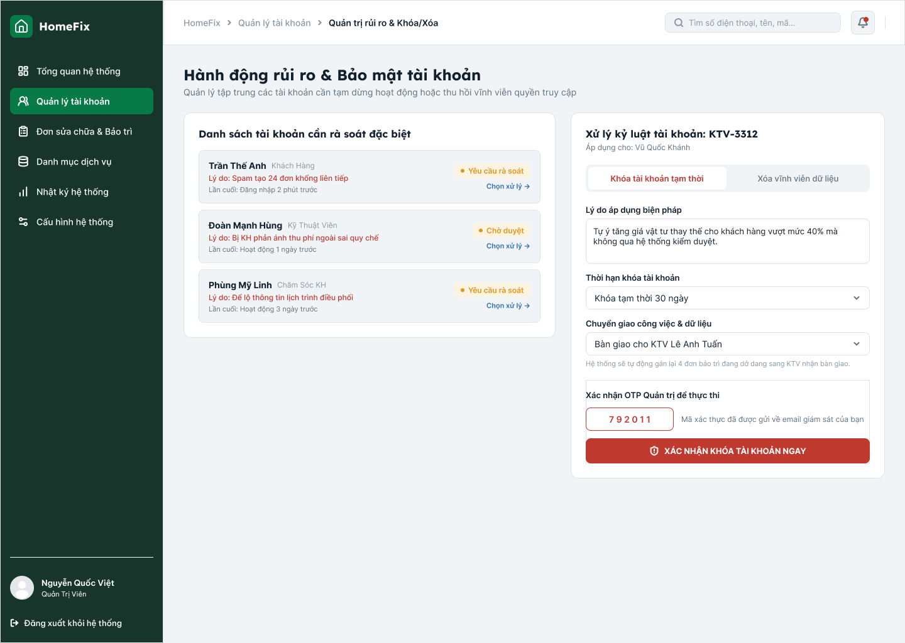 Hình 4-2: Màn hình khóa/ xoá tài khoản người dùng
1
7
6
5
4
3
2
- Các đối tượng trong màn hình:
STT | Loại | Ý nghĩa | Biến cố/ Xử lý
1 | listView / gridControl | Chọn tài khoản vi phạm cần tiến hành xử lý kỷ luật | Click chọn dòng: Tải thông tin chi tiết và lý do cảnh báo của tài khoản được chọn sang form xử lý
2 | radioGroup / segmentedControl | Chuyển đổi giữa các hình thức kỷ luật (Khóa tạm thời hoặc Xóa vĩnh viễn) | Select tuỳ chọn: Bật/tắt các trường nhập liệu tương ứng với hình thức xử lý được chọn
3 | memoEdit | Ô nhập nguyên nhân xử lý bắt buộc | Nhập văn bản: Bắt buộc điền rõ nguyên nhân (VD: KTV vi phạm quy chế nhiều lần, Nhân viên đã nghỉ việc...).
4 | comboBox | Lựa chọn khoảng thời gian tạm dừng hoạt động của tài khoản | Select: Ghi nhận thời hạn hiệu lực của lệnh khóa tài khoản.
5 | comboBox | Chỉ định nhân sự tiếp nhận bàn giao các đơn hàng và dữ liệu dở dang | Select: Tự động điều chuyển toàn bộ đơn hàng đang phụ trách sang nhân sự mới.
6 | textEdit | Nhập mã OTP xác thực thẩm quyền quản trị | Input / Validate: Kiểm tra định dạng và đối chiếu mã OTP 6 chữ số gửi về Email/SĐT Admin
7 | simpleButton | Thực thi quyết định xử lý kỷ luật và áp dụng hình phạt lên tài khoản | Click: Xác minh OTP, cập nhật trạng thái tài khoản vào CSDL, chuyển giao công việc và ghi viết nhật ký Audit Log

Bảng 4-1: Bảng các đối tượng Màn hình khóa/ xoá tài khoản người dùng
4.2.6.
4.2.6.1. Màn hình quản lý Đơn sửa chữa & Bảo trì
- Ý nghĩa: Giúp Quản trị viên và Nhân viên Điều phối giám sát toàn bộ danh sách đơn hàng dịch vụ trên hệ thống theo thời gian thực, xem tiến độ xử lý 4 bước của KTV, vị trí GPS và can thiệp điều phối lại khi cần thiết.
- Chi tiết màn hình:
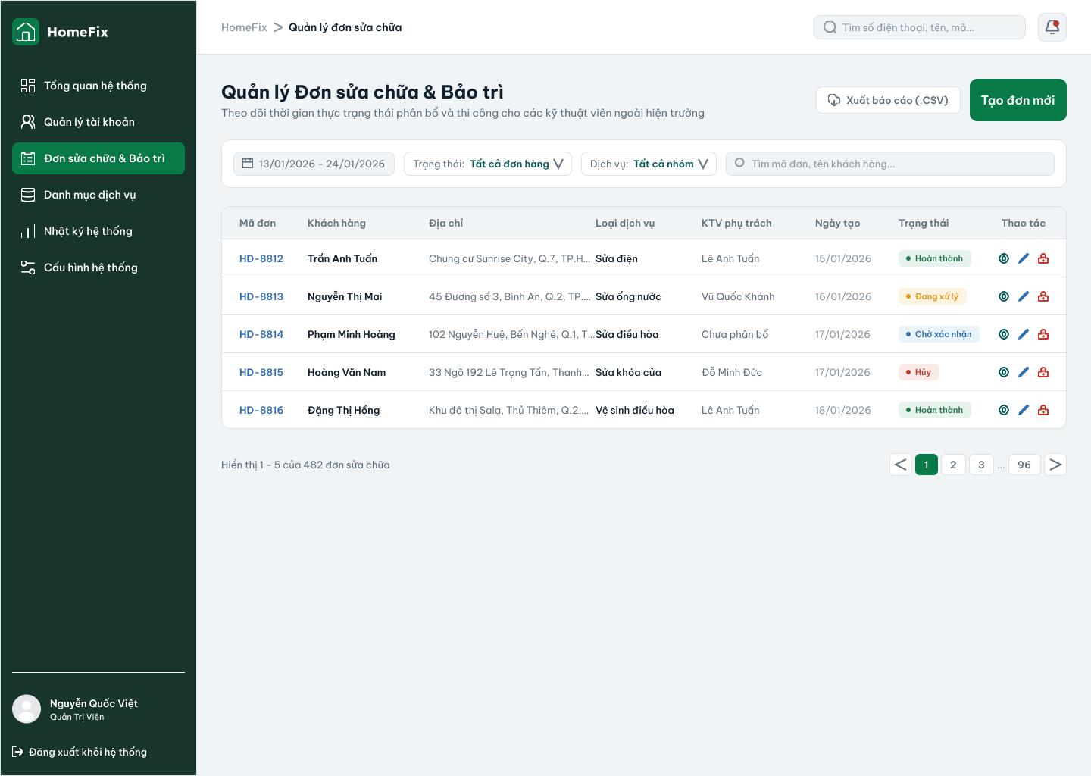 Hình 4-2: Màn hình quản lý Đơn sửa chữa & Bảo trì
5
8
7
6
4
3
2
1
- Các đối tượng trong màn hình:
STT | Loại | Ý nghĩa | Biến cố/ Xử lý
1 | textEdit | Ô nhập thông tin tra cứu đơn | Nhập từ khóa: Lọc đơn theo Mã đơn hàng, Tên KH, SĐT hoặc Tên KTV.
2 | comboBox | Bộ lọc trạng thái xử lý đơn hàng | Select giá trị: Lọc đơn theo trạng thái (Chờ chẩn đoán, Chờ điều phối, Đã tiếp nhận, Đang xử lý, Hoàn thành, Đã hủy).
3 | comboBox | Bộ lọc lĩnh vực kỹ thuật | Select giá trị: Lọc theo nhóm (Vệ sinh, Điện nước, Điện tử & Gia dụng).
4 | dateEdit | Chọn khoảng ngày lập đơn | Select ngày: Lọc danh sách đơn hàng phát sinh trong khoảng thời gian chọn.
5 | gridControl | Bảng dữ liệu hiển thị tổng quan các đơn | Click dòng dữ liệu: Hiển thị thông tin tóm tắt và vị trí thợ trên bản đồ.
6 | simpleButton | Trích xuất toàn bộ danh sách đơn hàng thành file .CSV | Click: Kích hoạt xuất dữ liệu đơn hàng ra file Excel/CSV
7 | simpleButton | Khởi tạo phiếu đặt đơn sửa chữa/bảo trì mới trên hệ thống. | Click: Mở form/popup tạo đơn hàng mới.
8 | paginationControl | Di chuyển qua lại giữa các trang trong danh sách đơn hàng. | Click: Tải và hiển thị dữ liệu của trang được chọn.

Bảng 4-1: Bảng các đối tượng Màn hình quản lý Đơn sửa chữa & Bảo trì
4.2.6.2. Màn hình quản lý Danh mục dịch vụ & Bảng giá
- Ý nghĩa: Cho phép Quản trị viên thiết lập và cập nhật danh mục dịch vụ sàn, quy định đơn giá cơ bản, thời gian ước tính sửa chữa và bật/tắt trạng thái kinh doanh của từng dịch vụ theo quy định.
- Chi tiết màn hình:
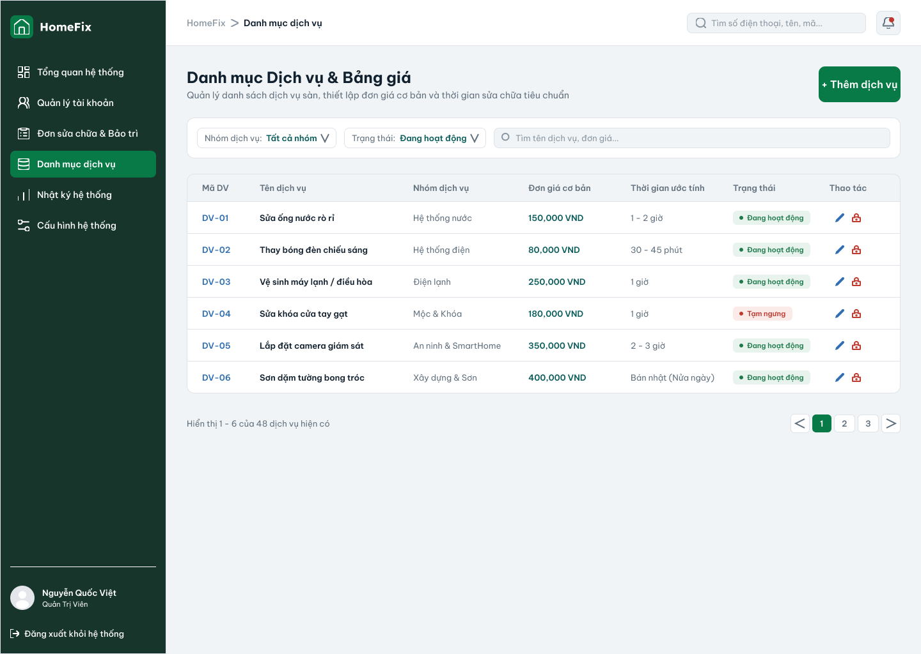 Hình 4-2: Màn hình quản lý Danh mục dịch vụ & Bảng giá
8
6
7
5
4
1
3
2
- Các đối tượng trong màn hình:
STT | Loại | Ý nghĩa | Biến cố/ Xử lý
1 | comboBox | Bộ lọc danh mục kỹ thuật sàn | Select giá trị: Lọc các dịch vụ thuộc nhóm (Hệ thống nước, Hệ thống điện, Điện lạnh, Mộc & Khóa, SmartHome...).
2 | comboBox | Bộ lọc tình trạng kinh doanh | Select giá trị: Lọc dịch vụ theo trạng thái "Đang hoạt động" hoặc "Tạm ngừng".
3 | textEdit | Tìm kiếm từ khóa dịch vụ | Nhập từ khóa: Lọc trực tiếp các dòng dịch vụ khớp tên hoặc mã DV (VD: DV-01, Sửa ống nước...).
4 | simpleButton | Khởi tạo hạng mục dịch vụ mới | Click: Mở cửa sổ nhập thông tin dịch vụ mới (Tên DV, Nhóm, Đơn giá cơ bản, Thời gian ước tính).
5 | gridControl | Bảng dữ liệu niêm yết giá dịch vụ sàn | Hiển thị: Mã DV, Tên dịch vụ, Nhóm, Đơn giá cơ bản (150k - 400k), Thời gian ước tính, Trạng thái.
6 | simpleButton | Chỉnh sửa đơn giá và thông tin | Click: Mở form cập nhật đơn giá cơ bản và thời gian ước tính (hiệu lực sau 00h00 ngày hôm sau).
7 | simpleButton | Đổi trạng thái hoạt động dịch vụ | Click: Chuyển đổi trạng thái giữa “Đang hoạt động” và “Tạm ngừng”.
8 | paginationControl | Thanh chuyển trang danh mục | Click số trang (< 1 2 3 >): Chuyển sang danh sách dịch vụ ở trang tương ứng

Bảng 4-1: Bảng các đối tượng Màn hình quản lý Danh mục dịch vụ & Bảng giá
4.2.8.1. Màn hình xem Nhật ký hoạt động hệ thống
- Ý nghĩa: Cho phép Quản trị viên theo dõi lịch sử thao tác của các tài khoản người dùng, giám sát các sự kiện thay đổi phân quyền, duyệt ví, khóa tài khoản, xóa dữ liệu và kiểm tra các cảnh báo an ninh bảo mật.
- Chi tiết màn hình:
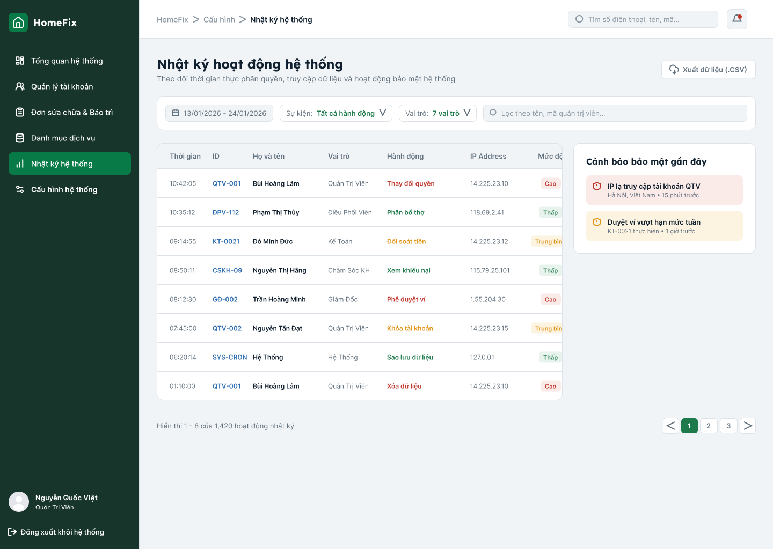 Hình 4-2: Màn hình xem Nhật ký hoạt động hệ thống
8
7
5
3
4
2
1
6
- Các đối tượng trong màn hình:
STT | Loại | Ý nghĩa | Biến cố/ Xử lý
1 | dateRangePicker | Chọn khoảng ngày xem log | Select khoảng ngày: Lọc danh sách nhật ký ghi nhận trong khoảng thời gian chọn
2 | comboBox | Danh sách chọn loại hành động thao tác | Select giá trị: Lọc theo sự kiện (Thay đổi quyền, Phân bổ thợ, Đối soát tiền, Phê duyệt ví, Khóa tài khoản...)
3 | comboBox | Chọn vai trò người thực hiện thao tác | Select giá trị: Lọc log theo vai trò
4 | textEdit | Ô tìm kiếm đối tượng thao tác | Nhập từ khóa: Lọc theo Họ tên, Mã ID hoặc IP Address của người dùng
5 | simpleButton | Nút trích xuất file log | Click: Trích xuất toàn bộ dữ liệu nhật ký hệ thống ra tập tin dạng .CSV
6 | gridControl | Bảng ghi nhận các thao tác chi tiết | Hiển thị: Thời gian, ID, Họ tên, Vai trò, Hành động, IP Address, Mức độ rủi ro
7 | panel | Khối hiển thị các cảnh báo an ninh nguy cơ cao | Click vào thẻ cảnh báo: Mở vết log chi tiết để kiểm tra vi phạm an toàn truy cập
8 | paginationControl | Điều hướng trang danh sách log | Click số trang (< 1 2 3 >): Chuyển sang xem danh sách nhật ký ở trang tiếp theo
Bảng 4-1: Bảng các đối tượng Màn hình xem Nhật ký hoạt động hệ thống
4.2.8.2. Màn hình Cấu hình tham số hệ thống
- Ý nghĩa: Cho phép Quản trị viên thiết lập các tham số vận hành cốt lõi cho nền tảng như: % chiết khấu thù lao KTV, bán kính quét vị trí tìm thợ tối đa, phí bồi thường di chuyển khi hủy đơn và hạn mức ví tối thiểu để thợ nhận đơn theo quy định.
- Chi tiết màn hình:
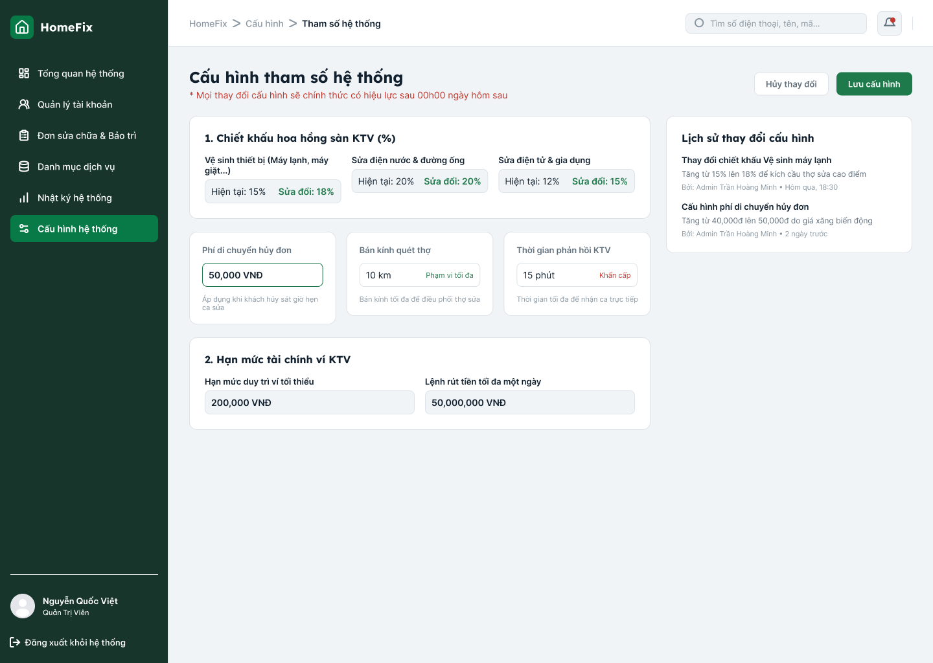 Hình 4-2: Màn hình Cấu hình tham số hệ thống
9
8
7
6
5
4
1
3
2
- Các đối tượng trong màn hình:
STT | Loại | Ý nghĩa | Biến cố/ Xử lý
1 | textEdit | Thiết lập tỷ lệ chiết khấu hoa hồng sàn thu từ KTV theo từng nhóm dịch vụ | Nhập số: Kiểm tra giá trị nằm trong khoảng hợp lệ từ 0% đến 100%.
2 | textEdit | Quy định khoản phí bồi thường cho KTV khi khách hàng hủy đơn sát giờ hẹn | Validate / Nhập: Kiểm tra định dạng số tiền hợp lệ
3 | textEdit | Giới hạn khoảng cách tối đa để hệ thống tự động tìm kiếm và điều phối KTV | Validate / Nhập: Kiểm tra bán kính hợp lệ (km)
4 | textEdit | Giới hạn thời gian tối đa để KTV xác nhận nhận ca trực tiếp | Nhập số: bắt buộc nhập thời gian (phút); quá hạn mà KTV không phản hồi, hệ thống tự động chuyển đơn sang KTV khác
5 | textEdit | Quy định số dư ví tối thiểu để KTV đủ điều kiện bật chế độ nhận đơn | Nhập số: Kiểm tra định dạng số tiền; hệ thống tự động khóa nhận đơn nếu số dư ví của KTV thấp hơn hạn mức
6 | textEdit | Khống chế tổng số tiền tối đa KTV được phép rút khỏi ví trong 24 giờ | Nhập: Kiểm tra định dạng số tiền hợp lệ
7 | listView / panel | Theo dõi nhật ký các lần điều chỉnh tham số hệ thống | Hiển thị: Tải danh sách lịch sử thay đổi tham số gần nhất cùng thông tin người thực hiện từ CSDL
8 | simpleButton | Khôi phục lại toàn bộ giá trị tham số cấu hình ban đầu | Click: Xóa các giá trị vừa chỉnh sửa trên form và tải lại dữ liệu đang áp dụng
9 | simpleButton | Ghi nhận và áp dụng các thông số thiết lập mới | Click: Kiểm tra điều kiện hợp lệ của toàn bộ trường nhập liệu, lưu cấu hình vào CSDL và áp dụng hiệu lực từ 00h00 ngày tiếp theo
Bảng 4-1: Bảng các đối tượng Màn hình Cấu hình tham số hệ thống
4.2.8.2.1. Cấu hình bảng giá sàn dịch vụ
- Ý nghĩa: Cho phép Quản trị viên cài đặt mức phí kiểm tra khảo sát tại nhà cố định và khung Bảng giá sàn công thợ (giá tối thiểu và tối đa) cho từng dịch vụ thuộc các nhóm ngành kỹ thuật.
- Chi tiết màn hình:
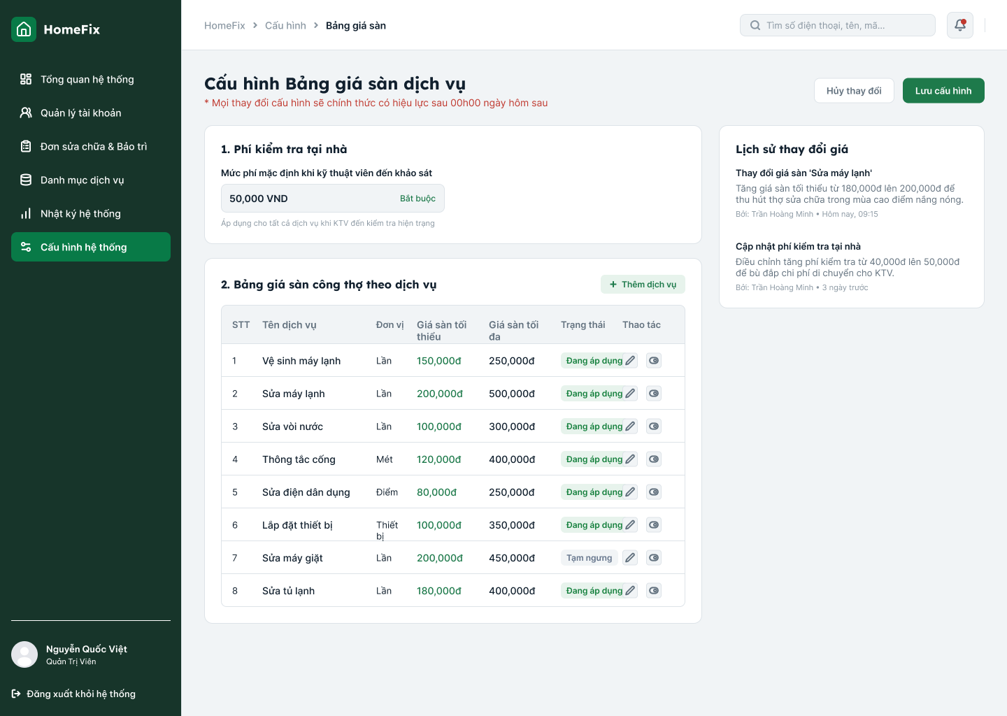 Hình 4-2: Cấu hình bảng giá sàn dịch vụ
5
7
6
4
3
2
1
- Các đối tượng trong màn hình:
STT | Loại | Ý nghĩa | Biến cố/ Xử lý
1 | textEdit | Ô cài đặt phí khảo sát cố định khi thợ đến nhà | Nhập số tiền: Mức phí mặc định cộng vào đơn hàng khi KTV đến khảo sát thực tế
2 | simpleButton | Bổ sung dòng dịch vụ mới vào bảng giá sàn | Click: Mở popup chọn dịch vụ và thiết lập khung giá sàn công thợ mới
3 | gridControl | Bảng danh sách khung giá tối thiểu & tối đa theo dịch vụ | Hiển thị: STT, Tên DV, Đơn vị tính, Giá sàn tối thiểu, Giá sàn tối đa, Trạng thái
4 | simpleButton | Chỉnh sửa khung giá của từng dịch vụ | Click: Mở cửa sổ điều chỉnh khoảng giá sàn nhân công cho dịch vụ tương ứng
5 | panel | Khối hiển thị nhật ký các lần điều chỉnh giá gần nhất | Hiển thị: Vết thay đổi biểu giá kèm người thực hiện
6 | simpleButton | Dừng thao tác cập nhật biểu giá | Click: Hủy bỏ các chỉnh sửa chưa lưu trên bảng giá sàn
7 | simpleButton | Hoàn tất lưu Bảng cấu hình giá sàn | Click: Ghi nhận biểu mẫu, đặt lịch kích hoạt tự động áp dụng sau 00h00 ngày hôm sau
Bảng 4-1: Bảng các đối tượng Màn hình cấu hình bảng giá sàn dịch vụ

